Приложение 1
Технология изготовления
№ | Технологическая  Операция. | Рисунок
1. | Подготовить ткань к раскрою – определение направления нитей, утюжка. | 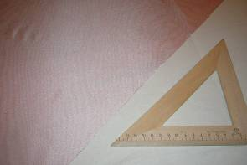
2. | Выкроить несколько полосок шириной около 10 см по косой, то есть долевая должна располагаться под углом 45 градусов. Длин полосок зависит желаемого объёма розы. | 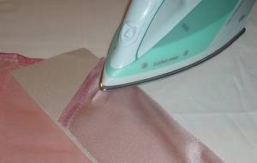
3. | Разрезать по намеченным линиям. | 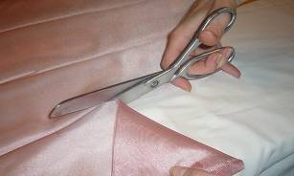
4. | Сложить деталь, совмещая срезы и временно закрепить края. | 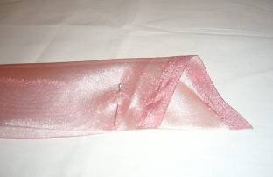
5. | Обрезать излишки ткани по краям. | 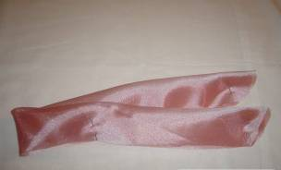
6. | Обметать открытый срез. | 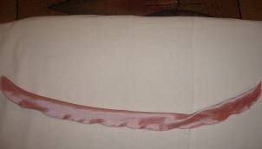
7. | Прошить нижний край швом вперед иголку. | 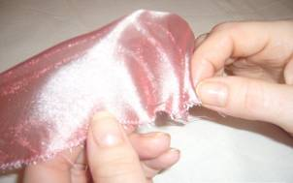
8. | Стянуть концы нитей, не затягивая их слишком сильно. | 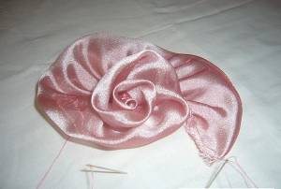
9. | Скрутить цветок по спирали, выправляя срезы ленты, закрепляя каждый ряд. | 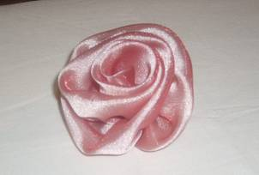
10. | Закрепить и обрезать излишки ткани. | 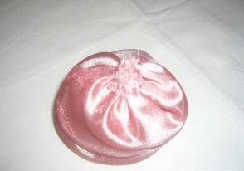
11. | Подготовить к раскрою листья, для этого нужно заготовить шаблоны в виде кругов разного диаметра. | 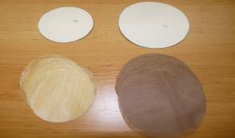
12. | Полученные детали свернуть пополам. | 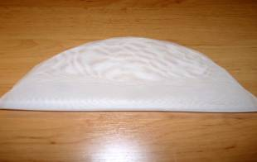
13. | Еще раз пополам, получая конус. | 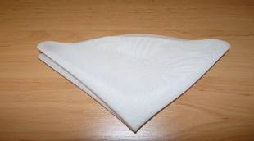
14. | По основанию конуса прошить швом вперед иголка. Стянуть и закрепить. | 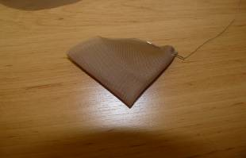
15. | Собрать полученные элементы в общую композицию.

